«УТВЕРЖДАЮ»
Генеральный директор Глава администрации
ООО «ЭнергоПрофит» Овчинниковского сельсовета
А.В. Тетельман ___________ Коченевского района
"______"_________ 2014г. Новосибирской области
В.Г.Якименко ___________
"______"_________ 2014г.

Схема теплоснабжения д. Овчинниково, Овчинниковского сельсовета, Коченевского района, Новосибирской области
на 2014-2018 г.г. и на период до 2024г.

Обосновывающие материалы

г. Новосибирск, 2014 г.

СОДЕРЖАНИЕ

№ п/п | Наименование раздела | Стр.
 | Существующее положение в сфере производства, передачи и потребления тепловой энергии для целей теплоснабжения | 3
 | Перспективное потребление тепловой энергии на цели теплоснабжения | 12
 | Актуализированная электронная модель системы теплоснабжения муниципального образования | 14
 | Перспективные балансы тепловой мощности источников тепловой энергии и тепловой нагрузки | 40
 | Балансы производительности водоподготовительных установок и максимального потребления теплоносителя теплопотребляющими установками потребителей, в том числе в аварийных режимах | 41
 | Предложения по строительству, реконструкции и техническому перевооружению источников тепловой энергии | 42
 | Предложения по строительству и реконструкции тепловых сетей и сооружений на них | 46
 | Перспективные топливные балансы | 48
 | Оценка надежности теплоснабжения | 49
 | Обоснование инвестиций в строительство, реконструкцию и техническое перевооружение | 53
 | Обоснование предложения по определению единой теплоснабжающей организации | 54
Приложения
 | Схема теплоснабжения д. Овчинниково.
 | Таблица №1. Расчетные тепловые нагрузки объектов
 | Таблица №2. Характеристика трубопроводов наружных тепловых сетей
 | Таблица №3. Расчетные данные по потребителям тепловой сети
 | Таблица №4 Расчетные данные по участкам тепловой сети
17. | Таблица №5. Общие расчетные данные по тепловой сети
 | Пьезометрические графики:
 | Пьезометрический график от котельной до жилого дома ул. Зеленая, 19.
 | Пьезометрический график от котельной до школы.
 | Пьезометрический график от котельной до администрации.
 | Пьезометрический график от котельной до конторы.
 | Пьезометрический график от котельной до ДК.

- Существующее положение в сфере производства, передачи и потребления тепловой энергии для целей теплоснабжения

Функциональная структура организации теплоснабжения.

Граница Овчинниковского сельсовета и перечень населенных пунктов, входящих в состав поселения, установлены Законом Новосибирской области от 27.12.2002 г. № 90-ОЗ «Об утверждении границ муниципальных образований Новосибирской области» (с изменениями на 5 мая 2011 года).
Территория поселения общей площадью 59808,46га расположена в восточной части Новосибирской области на расстоянии 110км от областного центра г. Новосибирска, в 60км от районного центра р.п. Коченево и в 12км от ближайшей железнодорожной станции Дупленская. Протяженность поселения с севера на юг составляет 2,5км и с запада на восток – 2км.
Территория Овчинниковского сельсовета граничит:
на западе и северо-западе – с Чулымским районом;
на севере – с Чулымским районом и Новомихайловским сельсоветом;
на северо-востоке и востоке – с Новомихайловским сельсоветом;
на юге – с Дупленским сельсоветом.
Овчинниковский сельсовет состоит из 4 населенных пунктов: деревня Овчинниково, поселок Большая Поляна, поселок Новорощинский, поселок Владиславский. Крупным селом является д. Овчинниково.
Численность населения Овчинниковского сельсовета на 01.01.2012 составила 845 человек. Основная доля населения (75,7 %) проживает в д. Овчинниково.
Селитебная территория представлена одноэтажной застройкой усадебного типа. Жилая застройка представлена одноэтажными деревянными домами приусадебного типа.
Теплоснабжение жилого и общественных зданий, оборудованных системами централизованного отопления д. Овчинниково осуществляется от одной отопительной котельной МУП «Овчинниковскийкомхоз».
Котельная является структурным подразделением и предназначена для выработки и отпуска тепловой энергии, вырабатываемой с помощью жидкотопливных горелок WSO-30H и B30-R, также установлено 2 водогрейных котла - «ЗИОСАБ-250» (средневзвешанный КПД – 90%, расход э/энергии – 60,8 тыс.кВт*ч/год,), установленная мощность котельной 500 кВт. Основное топливо – нефть, резервное топливо – дизельное. Расход топлива в д. Овчинниково 500-800 л/сут.
Горячее водоснабжение отсутствует. Схема теплоснабжения закрытая 2-х трубная.
Объем переданной тепловой энергии в 2011 году составил 1092 Гкал. Общая тепловая нагрузка на данный период составляет 0,178 Гкал/ч из них жилищно-коммунального сектора составляет 0,0291 Гкал/ч.
Остальной жилой фонд сельсовета отапливается автономно.
Вид топлива и источники тепла в застройке, не охваченной централизованным теплоснабжением уголь- 40%; дрова- 55%.
Регулирование отпуска теплоты в системы отопления потребителей осуществляется по центральному качественному методу регулирования в зависимости от температуры наружного воздуха. Разность температур теплоносителя при расчетной для проектирования систем отопления температуре наружного воздуха (принято по средней температуре самой холодной пятидневки за многолетний период наблюдений и равной минус 39 град. Цельсия) равна 20 град (график изменения температур в подающем и обратном теплопроводе «95-70»).
Система теплоснабжения д. Овчинниково обеспечивается услугами МУП «Овчинниковскийкомхоз».
Общая протяженность магистральных сетей по подаче тепла д. Овчинниково составляет 1,356 км. Способ прокладки надземный и подземный. Изоляция трубопроводов выполнена с помощью плит из минеральной ваты. Протяженность ветхих сетей – 0,5 км, что составляет 36,87% от их общей протяженности.
Основной проблемой системы теплоснабжения д. Овчинниково является износ тепловых сетей. Часть изоляции также изношена, имеются неизолированные участки трубопровода. Потери тепла при транспортировке до потребителей составляют 10-15 %.

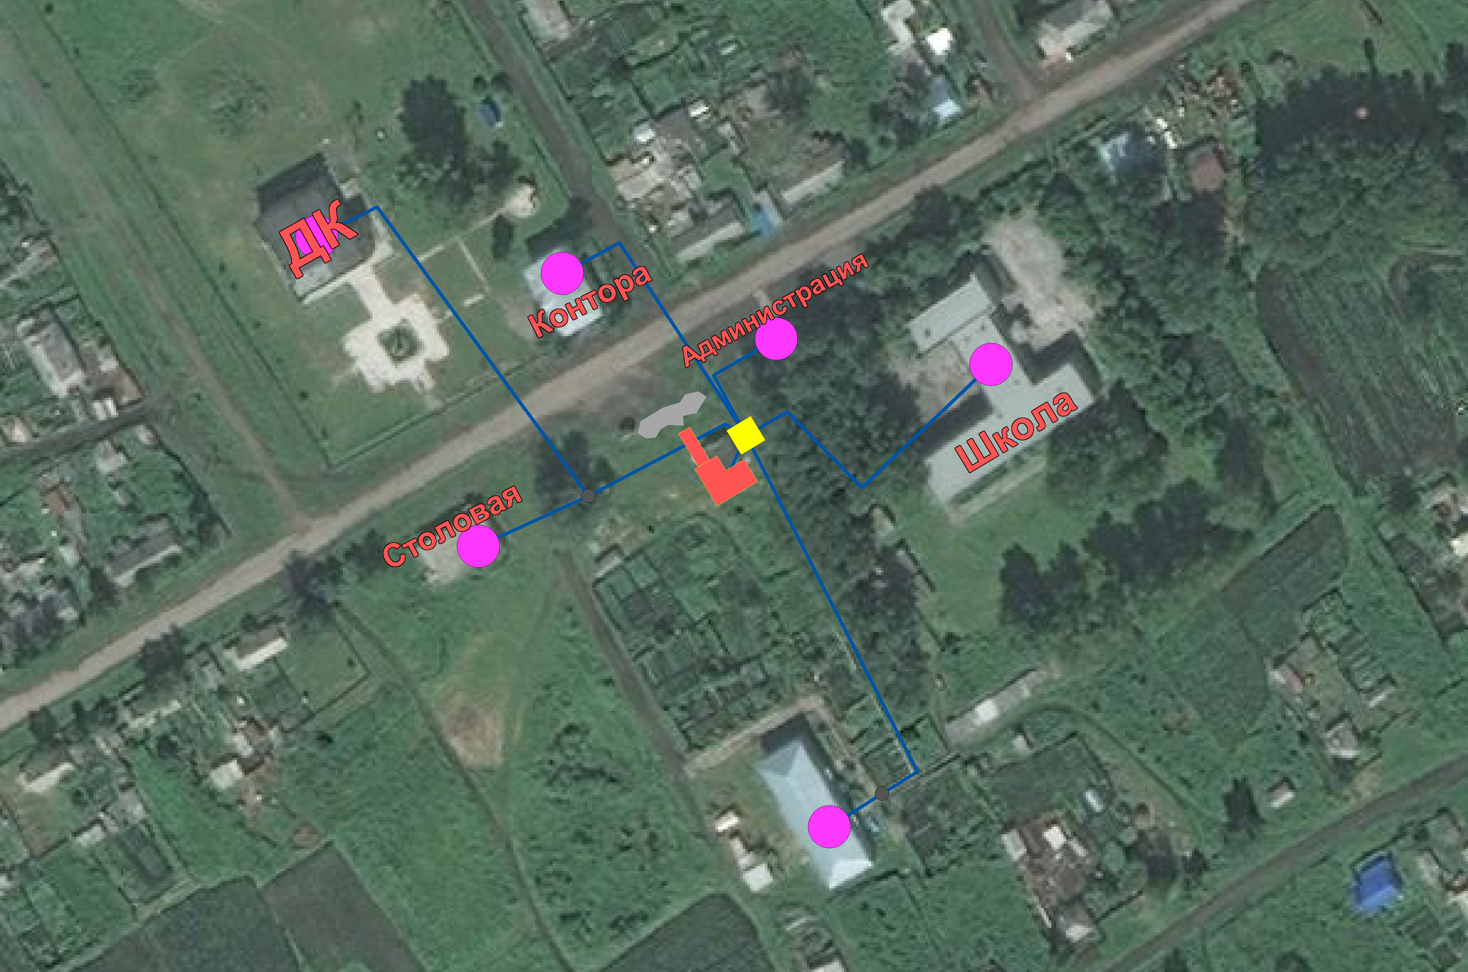
Рисунок 1. Схема тепловых сетей д. Овчинниково

Источник тепловой энергии.

Система теплоснабжения является частью поселенческой инфраструктуры, содержание которой необходимо для поддержки жизнеобеспечения жителей муниципального образования.
Система теплоснабжения д. Овчинниково обеспечивается услугами МУП «Овчинниковскийкомхоз».
В настоящее время система состоит из одной котельной и теплосетей протяженностью 1,356 км:
Котельная – срок ввода в эксплуатацию – 1996 г., установлено 2 котла общей мощностью 0,4298 Гкал/час. Уровень загрузки – 50 %. Услуга централизованного горячего водоснабжения не оказывается. Резервное топливо – дизельное топливо. Система теплоснабжения котельной зависимая (одноконтурная). На источнике не установлены приборы учета выработки тепла. Частотного регулирования нет. Износ котельной 50 %, котельного оборудования 50 %.
В котельной отсутствует система водоподготовки, обеспечивающая нормативные параметры качества теплоносителя. Использование не подготовленного теплоносителя по содержанию в нем растворенных газов, хлоридов и сульфатов не позволяет обеспечить продолжительную эксплуатацию котлоагрегатов и тепловых сетей.
Деаэрация теплоносителя не применяется. Расход топлива на выработку тепловой энергии на котельной – 500-800л/сут .

Состав и технические характеристики установленного оборудования.

В Таблице 1. приведен реестр отопительной котельной.
Таблица 1. Реестр отопительной котельной.
№ п/п | Наименование предприятия , ИНН, адрес, телефон, Ф.И.О. руководителя | Наименование котельной (муниципальная,М/ отопительная,О/ производственно-отопительная, ПО), адрес | Тип котла, параметры | Количество, шт. | Год установки | Основн./резервн. Топливо, Суточн. расход по подключенной нагрузке, л/сут | Тепло-произво-дительность, Гкал/час |  | Подключенная нагрузка, Гкал/ч | Кол-во жилых домов/ квартир, шт./кв. Кол-во жителей, чел. | Количество зданий и сооружений (в том числе, соц. культ. быта), шт. | Протяженность тепловых сетей, км/ Диаметр тепловых сетей на выходе из котельной, мм | % износа оборудования (котлы/ теплосети) | Наличие резерва параллельной работы по тепловым сетям | Категорийность электроснабжения | Резервное водоснабжение
 |  |  |  |  |  |  | одного котла | общая
1 | 2 | 3 | 4 | 5 | 6 | 7 | 8 | 9 | 10 | 11 | 12 | 13 | 14 | 15 | 16 | 17
1 | МУП «Овчинниковскийкомхоз» | Котельная,  ул. Советская 14, М/О | КВа-0,25ЛЖ/Гн | 2 | 2006 2013 | нефть/ д. топливо, 500-800 | 0,2149 | 0,4298 | 0,178 | 1/12/  25 | 6/5 | 4,8/110 | 50/50 | нет | III | Емкость  3м.куб

Перечень и техническая характеристика вспомогательного оборудования (насосов, химводоподготовки, теплообменников) приведены в Таблице № 2.

Таблица 2. Перечень и техническая характеристика вспомогательного оборудования.
№п/п | Наименование оборудования | Тип оборудования | Количество
1 | Насос подачи топлива | НМШ 2-40-1.6/16 | 1
2 | Сетевой насос | WILO Class F P/N 6/10 TypTOP S65/13 | 2

Регулирование отпуска тепловой энергии.

Нормативным температурным режимом для котельной является отпуск теплоносителя по температурному графику с температурой в подающем трубопроводе 95°С, в обратном 70°С. Однако данное требование не выполняется и температура в подающем трубопроводе не превышает 80 °С. Фактический температурный режим составляет 80-45°С. Так как нет обеспечения населения горячим водоснабжением, график только для отопительных нужд.

Учет тепловой энергии.

Приборный учет отпускаемой тепловой энергии не ведется, учет расчетным способом по нормативам потребления на основании тепловых нагрузок и по коммерческим приборам учета. Приборы учета установлены на одном потребителе – Школа (ул. Советская 14а).

Тепловые сети, сооружения на них и тепловые пункты.
Тепловые сети эксплуатируются с 1996 года. Выполнены трубами из металла и пластика диаметром 63 мм. Транспортировка тепла производится по трубопроводам сетевой воды, проложенным, в основном, в непроходных каналах и наземным способом на низких опорах. Утеплитель минераловатные плиты. Сети не закольцованы.
Общая протяженность магистральных сетей по подаче тепла д. Овчинниково составляет 1,356 км, износ сетей составляет 50%.
Основной проблемой системы теплоснабжения д. Овчинниково является износ тепловых сетей, имеют место потери тепла и утечки теплоносителя. Потери тепла при транспортировке до потребителей составляют 10-15 %.
Затраты на проведение аварийно-восстановительных работ в 2,5-3 раза выше, чем затраты на плановые ремонты. Недостаток средств на их проведение приводит к лавинообразному накоплению недоремонтов и падению надежности сетей.
Диспетчерезации в населенном пункте нет.
Расчетная тепловая нагрузка потребителей д. Овчинниково на 2014год с учетом тепловых потерь в сетях составляет 0,178 Гкал/час, в том числе:
расход тепла на систему отопления – 0,1513 Гкал/час;
тепловые потери в сетях – 0,0267 Гкал/час;
В приложении в таблицах №3 и №4 показаны расчетная данные по потребителям, участкам теплопроводов и расчетные тепловые потери в сетях в программе Zulu Thermo, Гкал/ч.
Планируемая продолжительность отопительного периода – 5520 часов (230 суток).
Тепловые камеры на тепловых сетях выполнены в подземной исполнении.
Изоляция трубопроводов плиты из минеральной ваты.

Анализ фактических и расчетных тепловых и гидравлических режимов.

Для анализа фактического теплового и гидравлического режима был разработан расчетный наладочный режим для удобства сравнения фактических и расчетных параметров.
Расчет произведен в созданной электронной базе при разработке теплового и гидравлического режима. Режим отпуска теплоты принят по расчетному графику отпуска тепла 95-70°С с «нижней» срезкой 70°С согласно требований Лит.1, п. 7.6. при расчетной внутренней температуре воздуха внутри жилых помещений +20°С (п.7.4.).
Задачей разработки является определение необходимых мероприятий по обеспечению расчетных расходов теплоносителя для потребителей.
При разработке гидравлического режима определены располагаемые напоры во всех точках сети, избыточные напоры, подлежащие гашению.
Расчет гидравлических режимов проводился с помощью программного модуля Zulu Thermo на ПЭВМ с соблюдением следующих условий:
Обеспечение расчетного расхода теплоносителя и распределение его по потребителям.
Безопасность в эксплуатации, т.е. давление в подающем трубопроводе и в системе теплопотребления должно обеспечить не вскипание воды при ее максимальной температуре.
Давление в любой точке обратного трубопровода на тепловых вводах не должно превышать допустимую величину (6 атм для систем отопления, оборудованных чугунными нагревательными приборами, 10 атм - стальными).
Надежность работы, давление в любой точке обратных трубопроводов и водяных теплопотребляющих систем должно быть не менее 5 м.в.ст. (0,5 атм).
Располагаемые напоры перед системами теплопотребления должны быть
при безэлеваторном присоединении не менее 3^{х}кратного сопротивления системы.
В приложении таблице №4 кроме данных гидравлического расчета приведены тепловые потери на каждом участке в подающем и обратном трубопроводе и расчетные температуры в начале и конце участка сети.
Данные по расчетному режиму приведены в разделе «Электронная модель системы теплоснабжения».
Результаты расчета приведены в приложении в таблицах №1, №2, №3, №4, №5.
Общие данные по тепловой сети в расчетном наладочном режиме приведены в таблице №5. Разработанный наладочный режим соответствует всем требованиям к гидравлическому режиму.

Тепловые нагрузки потребителей тепловой энергии.

Тепловые нагрузки потребителей рассчитаны по удельному расходу тепловой энергии (в расчете на 1 кв. метр общей площади в месяц) – 0,0275 Гкал/кв.м, исходя из площади отапливаемых помещений в д. Овчинниково.
Таблица тепловых нагрузок приведена в приложении табл.№1.

Балансы тепловой мощности и тепловой нагрузки.

В настоящее время теплоснабжение д. Овчинниково осуществляется от котельной МУП «Овчинниковскийкомхоз».
Баланс установленной тепловой мощности и расчетной тепловой нагрузки для котельной, согласно разработанному тепловому и гидравлическому режиму приведены в таблице № 3, Гкал/час. Согласно расчетным данным, мощности установленных котлоагрегатов на котельной достаточно для покрытия максимальной нагрузки при расчетной температуре.

Таблица 3. Баланс тепловой мощности и тепловой нагрузки, для котельной МУП «Овчинниковскийкомхоз».
Установленная мощность оборудования | 500кВт/час
Средневзвешенный срок службы котлоагрегатов, лет | 10
Располагаемая мощность оборудования | 0,4298 Гкал
Потери мощности в тепловой сети | 0,0267 Гкал
Расчетная тепловая нагрузка котельной | 0,178 Гкал
Отопление | 0,178 Гкал
Жилые здания | 0,029 Гкал
Соц.,культ.,бытовые здания | 0,149 Гкал
Производственные здания | -
Резерв тепловой мощности | 30-40%

Описание существующих технических и технологических проблем.

Общая протяженность магистральных сетей по подаче тепла д. Овчинниково составляет 1,356 км, из них износ основных объектов сетей составляет 50%.
Потери тепла при транспортировке до потребителей составляют 0,0267 Гкал или 15 %. Одной из причин потерь тепла в сетях является их изношенность. Состояние тепловой изоляции неудовлетворительное. Арматура и фланцевые соединения не изолированы
Единичные затраты на аварийно-восстановительные работы в 2,5-3 раза выше, чем затраты на плановые ремонты.
Недостаток средств на планово-предупредительные ремонты приводит к лавинообразному накоплению недоремонтов и падению надежности сетей.
Основными проблемами системы теплоснабжения является:
– износ сетей и оборудования;
– низкий показатель загруженности производственных мощностей, как следствие - высокая стоимость приводит к низкой востребованности услуги потребителями;
– автоматическое регулирование температуры сетевой воды на отопление в зависимости от температуры наружного воздуха отсутствует.
Изношенность оборудования и тепловых сетей приводит к потерям тепла в сетях при транспортировке, а также к авариям и отключениям.
Отказов тепловых сетей (аварий, инцидентов) за последние 5 лет не происходило.

Таблица 4. Перечень целевых показателей эффективности передачи тепловой энергии в зоне действий источников.
Перечень показателей | Единица измерения | котельная
Расчетное количество теплоты, отпущенное в сеть | тыс.Гкал | 0,178
Потери тепловой энергии | тыс.Гкал | 0,0267
Потери тепловой энергии | % | 15
через изоляционные конструкции теплопроводов | тыс.Гкал | 0,0267
То же в % от отпуска тепловой энергии с коллекторов источника тепловой энергии | % | 15
Фактический радиус теплоснабжения | км | 0,13
Температура теплоносителя в подающем теплопроводе, принятая для проектирования тепловых сетей | °С | 80
Расчетная температура теплоносителя в обратном теплопроводе | °С | 45
Разность температур теплоносителя в подающей и обратной тепломагистрали при расчетной температуре наружного воздуха, в т.ч. | °С | 35
нормативная | °С | 25
Площадь покрываемая источником | км² | 0,0344
Средневзвешенная плотность тепловой нагрузки в зоне действия источника тепловой энергии | Гкал/ч/км² | 5,17
Материальная характеристика магистральных и внутриквартальных теплопроводов | м² | 78,66
Удельная материальная характеристика магистральных и внутриквартальных теплопроводов (включая материальную характеристику) | м²/Гкал/ч | 441,91

- Перспективное потребление тепловой энергии на цели теплоснабжения

Площадь строительных фондов и прирост строительных фондов по расчетным элементам территориального деления.

Для снижения уровня загрязнения атмосферного воздуха приоритетным направлением развития системы теплоснабжения д. Овчинниково является переход на природный газ в качестве топлива.
Основным вариантом для теплоснабжения жилой застройки, и объектов соцкультбыта предлагается автономное теплоснабжение.
Исходя из того, что в жилищной сфере к концу расчетного срока запланировано увеличение средней обеспеченности населения общей площадью до 35 м² на человека, а на первую очередь 25 м², годовая потребность в тепле возрастет. Строительство новых централизованных источников тепла в д. Овчинниково не планируется. Организация обеспечения д. Овчинниково теплом будет развиваться и совершенствоваться на основе локальных газовых котельных и индивидуальных систем теплоснабжения.
Частный сектор сохранит в значительной степени индивидуальное печное отопление. Топливо – уголь и дрова. В течение расчетного периода планируется активно развивать сетевое газоснабжение, постепенно вытесняя традиционные виды топлива.

Прогноз потребления тепловой энергии, приросты потребления тепловой энергии по видам потребления.

Данные по вновь проектируемой жилой застройке и соцкультбыту не предоставлены.
Для разработки схемы теплоснабжения существующей жилой застройки и объектов соцкультбыта тепловые нагрузки определены по удельному расходу тепловой энергии (в расчете на 1 кв. метр общей площади в месяц) – 0,0275 Гкал/кв.м исходя из площади отапливаемых помещений.
В основу расчетов положены следующие исходные данные:
- Расчетная температура наружного воздуха для проектирования систем отопления t_{н} = -39°С;
- Расчетная численность населения на 1-ю очередь строительства – 750 человек. Обеспеченность общей площадью на 1 человека – до 25 м²;
- Расчетная численность населения на расчетный срок строительства - 660 человек. В течение расчетного срока жилищный фонд поселения рекомендуется увеличить до 23,1 тыс. кв. м, что позволить увеличить среднюю жилищную обеспеченность с 17,5 кв. м в настоящее время до 35 кв. м общей площади на человека к 2032 г.

. Мастер-план разработки схемы теплоснабжения.

2.2.1. Общие положения:

Мастер-план в схеме теплоснабжения выполняется в соответствии с требованиями к схеме теплоснабжения для формирования нескольких вариантов развития системы теплоснабжения, из которых будет отобран рекомендуемый вариант развития схемы теплоснабжения. Согласно предоставленной администрацией д. Овчинниково информации, не предусматривается строительства новой котельной и подключение новых потребителей к существующей котельной.

- Актуализированная электронная модель системы теплоснабжения муниципального образования

Электронная модель системы теплоснабжения.

Общее назначение электронной модели системы теплоснабжения
Электронная модель системы теплоснабжения д. Овчинниково на базе программно-расчетного комплекса Zulu (далее по тексту электронная модель) разрабатывалась в целях:
- повышения эффективности информационного обеспечения процессов принятия решений в области текущего функционирования и перспективного развития системы теплоснабжения д. Овчинниково;
- проведения единой политики в организации текущей деятельности предприятий и в перспективном развитии всей системы теплоснабжения д. Овчинниково;
- обеспечения устойчивого градостроительного развития поселения;
- разработка мер для повышения надежности системы теплоснабжения д. Овчинниково
минимизации вероятности возникновения аварийных ситуаций в системе теплоснабжения;
- создания единой информационной платформы для обеспечения мониторинга развития;
Разработанная электронная модель предназначена для решения следующих задач:
- создания электронной схемы существующих и перспективных тепловых сетей и объектов системы теплоснабжения д. Овчинниково, привязанных к топологической основе поселения;
- сведения балансов тепловой энергии;
- оптимизации существующей системы теплоснабжения (оптимизация гидравлических режимов, моделирование перераспределения тепловых нагрузок между источниками, определение оптимальных диаметров проектируемых и реконструируемых тепловых сетей и теплосетевых объектов и т.д.);
- моделирования перспективных вариантов развития системы теплоснабжения (строительство нового источника тепловой энергии, определение возможности подключения новых потребителей тепловой энергии, определение оптимальных вариантов качественного и надежного обеспечения тепловой энергией новых потребителей и т.д.);

Описание программного комплекса

Общие положения.
В качестве базового программного обеспечения для реализации создания Электронной модели системы теплоснабжения д.Овчинниково был выбран программно-расчетный комплекс ZULU.
В данном разделе представлено краткое описание функциональных возможностей основных модулей программно-расчетного комплекса ZULU, поставляемых в рамках выполнения настоящего проекта:
- сервер Геоинформационной системы Zulu;
- инструментальная геоинформационная система ГИС Zulu;
- пакет расчетов сетей теплоснабжения ZuluThermo;
По окончанию внедрения Заказчик самостоятельно определяет целесообразность развития данной системы и необходимость приобретения и внедрения дополнительных модулей.

Сервер Геоинформационной системы Zulu.
ZuluServer - сервер ГИС Zulu, предоставляющий возможность совместной многопользовательской работы с геоданными в локальной сети и глобальной сети Интернет.
Доступ к серверу осуществляется через протокол TCP/IP. Сервер ZuluServer дает возможность исключить файловый доступ клиента к данным на сервере. Клиенту недоступна информация о физическом хранении данных и отсутствует возможность их несанкционированного изменения.
Также есть возможность разграничить доступ к данным между пользователями. Система паролей и прав позволяет предоставлять разным пользователям различные возможности и ограничения для доступа и работы с данными.
ГИС Zulu, сохраняя все возможности настольной версии ГИС, имеет встроенный клиент ZuluServer и может открывать карты, слои, проекты и другие данные Zulu как с локальной машины, так и с удаленного компьютера, где установлен ZuluServer.
Для того, чтобы подключиться к серверу ZuluServer достаточно указать его IP адрес, либо имя компьютера в локальной сети или же имя домена, если сервер расположен в сети Интернет.

Рисунок 2. Встроенный клиент ГИС Zulu-ZuluServer.
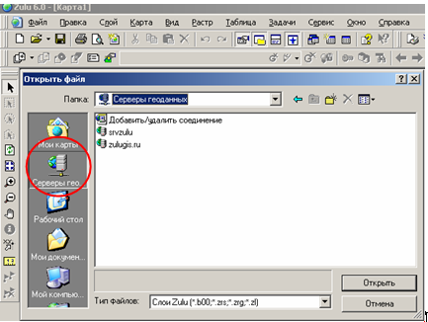

Особенности ZuluServer.
- Адресация данных.
ГИС Zulu в своей работе с данными использует путь к файлам слоев, карт, проектов и других, эти данные представляющим. Путь к файлу может быть локальным типа «C:\Zulu\Buildings.b00» или сетевым вида «\\server\C\Zulu\Buildings.b00».Для доступа же к данным на сервере, Zulu пользуется адресом ресурса URL (uniform resource location) вида «zulu://server/buildings.zl». Подобно тому как веб-браузер использует URL для доступа к страницам веб-сайта, ГИС Zulu использует свой тип URL для адресации к данным на сервере ZuluServer.
- Наложение слоев с разных серверов.
ГИС Zulu дает возможность работать одновременно с картами и слоями с разных серверов и накладывать в одной карте слои с локальной машины и слои с сервера друг на друга в произвольном порядке.
Например, на карту местности в виде слоев, загруженных с удаленного сервера (допустим, из Интернета) можно наложить план предприятия с сервера данного предприятия, а поверх расположить схему инженерных коммуникаций, расположенную на клиентской машине.
- Многопользовательское редактирование.
ZuluServer дает возможность одновременного редактирования одних и тех же графических и табличных данных несколькими пользователями. При этом ведется независимый для каждого пользователя журнал отката.
Автоматическое обновление карты
При изменении данных одним из клиентов, сервер оповещает всех клиентов, пользующихся в данный момент этими данными, что приводит к автоматическому обновлению данных на карте.
- Публикация данных.
ZuluServer спланирован так, чтобы дать возможность быстро и просто опубликовать данные, созданные с помощью настольной версии ГИС Zulu. Физический формат данных при этом не меняется. Достаточно с помощью утилиты подготовки данных или вручную настроить ссылки для сервера ZuluServer и данные становятся доступными в сети. Подобно веб-серверу, сервер Zulu по запросу с клиентского места нужного ресурса предоставит данные, сопоставленные с этим ресурсом.
- Администрирование данных.
ZuluServer предоставляет возможность разграничить доступ к данным и назначить различные правила и права доступа к ним. Можно предоставить как анонимный доступа к данным для широкой публики, так и ограничить его для узкого круга пользователей, определив для каждого из них какие операции с данными ему разрешены.
- Web-службы WMS и WFS.
ZuluServer позволяет работать с данными сервера по спецификациям WMS 1.1.1, WMS 1.3.0 (Web Map Service) и WFS 1.0.0 (Web Feature Service) разработанными OGC (Open Geospatial Consortium).
Web-служба WMS позволяет отображать слои и карты сервера на клиентах, поддерживающих спецификации WMS, в частности, Zulu, Google Earth, Google Api, Open Layers, Yandex Map, MapInfo, ArcGIS и др.
Web-служба WFS обеспечивает доступ к векторной и семантической информации сервера для клиентов, поддерживающих данную спецификацию.
- Пространственный фильтр к данным.
Права доступа к серверным данным для пользователя или группы пользователей можно ограничить областью, заданной простым или составным полигоном.
Если введено такое ограничение, то пользователь сможет отображать слои и оперировать данными только в пределах указанной области.
При соединении с ZuluServer возможно использовать учетные сведения Windows для авторизации пользователя на сервере, как это делает например Microsoft SQL Server. Пользователю не нужно постоянно вводить логин и пароль.
- Авторизация Windows.
При соединении с ZuluServer возможно использовать учетные сведения Windows для авторизации пользователя на сервере, как это делает например Microsoft SQL Server. Пользователю не нужно постоянно вводить логин и пароль.

Инструментальная геоинформационная система ГИС Zulu
ГИС Zulu - инструментальная геоинформационная система для создания электронных карт, планов и схем, информационно-справочных систем, включая моделирование инженерных коммуникаций и транспортных систем.
Геоинформационная система Zulu предназначена для разработки ГИС приложений, требующих визуализации пространственных данных в векторном и растровом виде, анализа их топологии и их связи с семантическими базами данных.
С помощью Zulu можно создавать всевозможные карты в географических проекциях, или план-схемы, включая карты и схемы инженерных сетей с поддержкой их топологии, работать с большим количеством растров, проводить совместный семантический и пространственный анализ графических и табличных данных, создавать различные тематические карты, осуществлять экспорт и импорт данных.

Взаимодействие с другими программами
ГИС Zulu позволяет импортировать данные из таких программ как MapInfo, AutoCAD Release 12, ArcView. В результате импорта будут получены векторные слои с готовыми объектами, при этом все характеристики, такие как масштаб, цвет и др. будут сохранены. Если к объектам в обменном формате была прикреплена база данных, то она так же импортируется в Zulu.
Помимо импорта Zulu имеет возможность экспорта графических данных в такие программы как MapInfo, AutoCAD Release 12 и ArcView. Экспорт семантических данных возможен в электронную таблицу Microsoft Excel или страницу HTML.
В системе Zulu также могут без преобразования использоваться описатели растровых объектов в форматах MapInfo и OziExplorer.
Геоинформационная система Zulu по внешнему виду весьма похожа на на широко распространенные продукты семейства Microsoft Office и имеет схожее оборудование меню и панелей инструментов. Система позволяет открывать одновременно несколько карт, работать с семантическими информацией, получаемой как из локальных таблиц (Paradox, dBase), так и из баз данных Microsoft Access, Microsoft SQL Server, Oracle и других. Система также позволяет проводить совместный анализ графических и семантических данных, пересекать запросы к семантическим данным с подмножеством графических данных, выполнять тематическую раскраску по семантическим данным, экспортировать табличные данные для анализа в Microsoft Excel.
Наряду с обычным для ГИС разделением объектов на контуры, ломаные, поли-контуры, поли-ломанные, Zulu поддерживает линейно-узловую топологию, что позволяет вместе с прочими пространственными данными (улицы, дома, реки, районы, озера и прочее) моделировать и инженерные сети. Система позволяет создавать классифицируемые объекты, имеющие несколько режимов (состояний), каждое из которых (состояний) имеет свой стиль отображения.
Рисунок 3. Стили отображения различных (состояний) классифицируемых объектов.

Система спланирована для расширения, как продуктами разработчика, так и программами пользователей. Архитектура plug-ins (дополнительные встраиваемые модули) позволяет использовать Zulu как ГИС-платформу (или ГИС-среду) для работы других приложений, как это сделано разработчиком в ZuluThermo (для расчетов систем теплоснабжения).

Возможности ГИС Zulu
Графические данные организованы послойно. Слой является основной информационной единицей системы. Каждый объект слоя имеет уникальный идентификатор (ID или «ключ»). Поддерживаемые типы слоев:
- векторные слои,
- растровые слои,
- слои рельефа,
- слои WMS (Web Map Service).
Векторные слои имеют собственный бинарный формат данных, что обеспечивает высокую скорость работы графических и топологических алгоритмов. Имеется возможность программного доступа к данным через объектную модель для написания собственных конвертеров.
Векторный слой можно организовать как «слой в памяти». Тогда все данные слоя будут находиться в оперативной памяти, что даст возможность отображать и изменять эти данные чрезвычайно быстро. Эта возможность используется для создания анимированных карт - например, отображать движущиеся объекты или данные телеметрии.
Растровым слоем может быть либо отдельный растровый объект, либо группа растровых объектов. Растровая группа может содержать произвольное число растровых объектов или вложенных растровых групп, ограниченное лишь дисковым пространством (Zulu справляется с полем из нескольких тысяч растров). Поддерживаемые форматы растров: BMP, TIFF, PCX, JPEG, GIF, PNG.
Слой рельефа содержит в особом бинарном формате модель рельефа определенной территории в виде триангуляции, у которой известны высоты вершин всех треугольников. Слой рельефа позволяет решать ряд задач, связанных с моделью рельефа.
Слои WMS содержат в текстовом формате параметры соединений с серверами, предоставляющими картографические изображения по спецификации OGC (Open Geospatial Consortium) для сервиса Web Map Service (WMS OGC).
Объекты слоя делятся на простые (примитивы) и типовые (классифицированные объекты).
Примитивы могут быть:
- точечные (пиктограммы или «символы»),
- текстовые,
- линейные (линии, поли-линии),
- площадные (контуры, поли-контуры).
Типовые объекты описываются в библиотеке типов объектов. Каждый тип описывает площадной, линейный или символьный типовой графический объект, имеет пользовательское название и может быть связан с собственной семантической базой данных.
Каждый тип объекта может иметь несколько режимов, которые имеют пользовательское название, и задают различные способы отображения данного типового объекта.
Типовые объекты могут быть:
- точечные (пиктограммы или «символы»),
- линейные (линии, поли-линии),
- площадные (контуры, поли-контуры).
Атрибутивные или семантические данные хранятся во внешнем источнике данных и подключаются к слою через собственный описатель базы данных. К одному слою может быть подключено попеременно произвольное число семантических баз данных. Примитивы пользуются общей семантической базой данных, типовые объекты - собственной для каждого типа (однако для разных типов можно подключить одну и ту же базу).
Редактор структуры слоя служит для создания и редактирования типов и режимов слоя, создания библиотеки символов и библиотеки типовых графических объектов.
Все операции по преобразованию структуры слоя происходят в диалоге «Структура слоя»:
Рисунок 4. Диалоговое окно "Структура слоя"
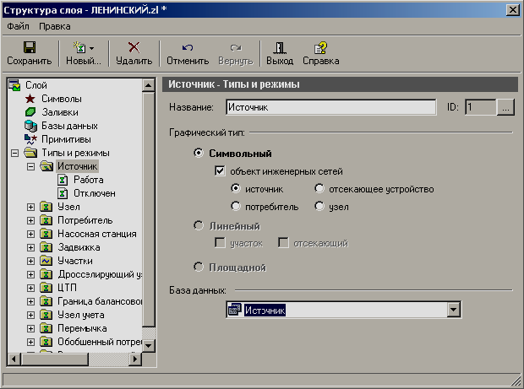
Диалоговое окно разделено на две части, в зависимости от того, какой пункт выделен с левой стороны, справа будут происходить соответствующие изменения, т.е. будет отображаться информация, относящаяся к выбранному пункту.
Если выбранный слой уже имеет типовые объекты, то они отобразятся слева в дереве типов и режимов. Дерево содержит все типы, входящие в данный слой, и связанные с каждым типом режимы. Для изменения параметров существующего типа или режима следует встать на соответствующую строку дерева.
В окне редактора структуры слоя можно выполнить следующие действия:
Рисунок 5 Диалоговое окно "Структура слоя".
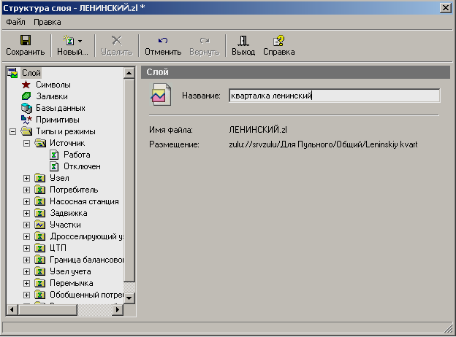
- переименовать пользовательское название слоя, увидеть имя файла слоя и путь до него;
Рисунок 6. Раздел "Символы"
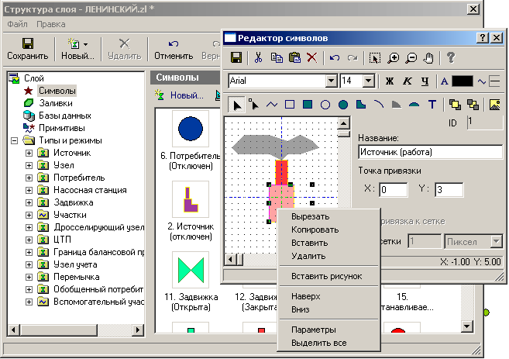
- создать новый, изменить уже существующий или импортировать символ в библиотеке символов,
Рисунок 7. Раздел "База данных"
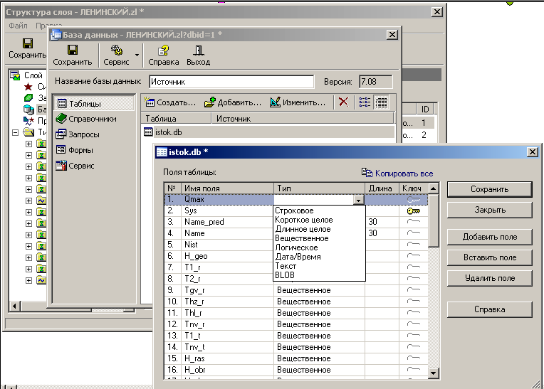
- создать новую базу данных, изменить или добавить готовую базу данных, реструктурировать таблицы, добавлять/удалять в них поля;
Рисунок 8. Раздел "Примитивы"
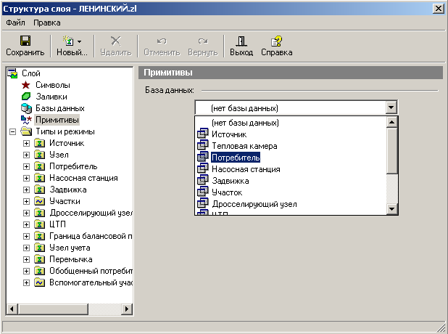

- указать, какая база данных будет использоваться примитивами слоя;
Рисунок 9. Раздел "Типы и режимы"
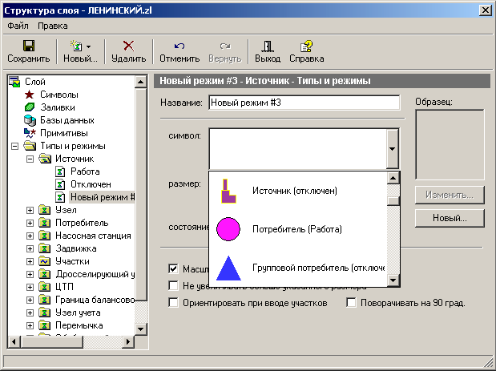
- создать новый тип, новый режим;
- сохранение изменений и выход.
Для сохранения изменений структуры слоя следует нажать кнопку «Сохранить» или выбрать пункт меню Файл/Сохранить.
Для выхода из редактора структуры слоя нужно нажать кнопку «Выход» или выбрать пункт меню Файл/Закрыть. Если изменения не были сохранены, система предложит это сделать.
Изменение структуры слоя приведет к перестроению всех окон системы, содержащих отредактированный слой.
Графические данные могут храниться в различных системах координат и отображаться в различных проекциях трехмерной поверхности Земли на плоскость.
Система предлагает набор предопределенных систем координат. Кроме того пользователь может задать свою систему координат с индивидуальными параметрами для поддерживаемых системой проекций.
В частности эта возможность позволят, при известных параметрах (ключах перехода), привязывать данные, хранящиеся в местной системе координат, к одной из глобальных систем координат.
Данные можно спроецировать из одной системы координат в другую.

Организация семантических данных
Семантические данные подключаются к слою из внешних источников Borland Database Engine (BDE), Open Database Connectivity (ODBC) или ActiveX Data Objects (ADO) через описатели баз данных.
Получать данные можно из:
- Таблиц Paradox, dBase, FoxPro,
- Microsoft Access,
- Microsoft SQL Server,
- ORACLE,
- другие источники ODBC или ADO.
Возможен импорт/экспорт данных в следующие форматы:
- MapInfo MIF/MID,
- AutoCAD DXF,
- Shape SHP.
Экспорт карты (Windows Bitmap (BMP)), экспорт семантических данных (Microsoft Excel, HTML, текстовый формат).
Данные на карте представляются в виде произвольного числа графических слоев. Одни и те же графические слои могут быть помещены в разные карты с разными настройками отображения. Карта имеет возможность задания пользовательского имени, цвета фона и масштабной сетки
Данные, хранящихся в разных системах координат, можно отображать на одной карте, в одной из картографических проекций. При этом пересчет координат (если он требуется) из одного датума в другой и из одной проекции в другую производится при отображении "на лету".
Есть возможность индивидуального стиля отображения объектов. Для примитивов - цвет, стиль, толщина линий; цвет и стиль заливки; пиктограмма; формат текста. Типовые объекты имеют стиль в зависимости от режима (состояния), который определяется в библиотеки типов объектов слоя. Стиль примитивов можно переопределять картой - для всех примитивов принудительно задается один стиль.
Также стиль отображения объектов можно менять с помощью тематической раскраски, которая может быть создана как по семантическим данным, так и программно.
Для всех объектов слоя есть возможность выводить надписи или бирки. Текст надписи может извлекаться из семантической базы данных или переопределяться программно, бирки же генерируются автоматически, но могут расставляться пользователем в нужное расположение и в нужной ориентации.
Для быстрого перемещения в нужное место карты можно устанавливать закладки на точку на местности с определенным масштабом отображения или на определенный объект слоя (весьма удобно, если объект, движущийся по карте).
Печать карты можно производить на одной или нескольких страницах, на страницах для последующей склейки, в заданном масштабе или вписав в заданные габариты, по габаритам всей карты, габаритам отдельного слоя или группы объектов слоя, по заданной прямоугольной области на местности.
Карты, объединенные общей тематикой можно организовать в проект – совокупность карт, объединенных общим пользовательским именем и, если требуется, набором иерархических связей.
В рамках проекта, карты можно связывать между собой с помощью гиперссылок. Гиперссылка определяется от объекта в одной карте к другой карте с указанием месторасположения и масштаба, например, от объекта на карте можно перейти к его детальной схеме.
Ввод производится с экрана мышкой или по координатам с клавиатуры. Возможности редактирования: трассировка линий, автозамыкание контуров, врезка, копирование, вставка, поворот и дублирование.
Глубина журнала отмены/возврата действий неограниченна. Отмена/возврат распространяется не только на модифицирование отдельных объектов, но и на операции редактирования группы объектов (удаление, перемещение, дублирование, поворот, врезка, копирование, вставка) и элементов объекта (перемещение, удаление, вставка узлов, перемещение, удаление рёбер, разбиение участка символьным объектом).
Трансформация слоя осуществляется с помощью аффинных преобразований (масштаб, сдвиг, поворот) над всем слоем.
Оверлей - операция наложения друг на друга двух или более слоев, в результате которой образуется один производный слой, содержащий композицию пространственных объектов исходных слоев, топологию этой композиции и атрибуты, арифметически или логически производные от значений атрибутов исходных объектов.
Поддерживаются следующие векторные оверлейные операции:
- объединение объектов с наследованием ID (уникального идентификатора),
- разъединение объектов,
- разделение одного объекта группой объектов,
- вырезка из одного объекта области группы объектов,
- отрезание объекта вне области группы других объектов,
- узлование,
- буферные зоны,
- построение контуров по сети.
В системе реализована корректировка растровых файлов, содержащих сканированную с планшетов топоснову. Корректировка искажений сканирования производится по точкам растра, координаты которых известны. Как минимум должны быть известны четыре точки, определяющие углы планшета.
Наряду с обычным для ГИС разделением объектов на контуры, ломаные, комбинированные контуры, комбинированные ломаные, Zulu поддерживает линейно-узловую топологию, что позволяет моделировать инженерные сети.
Сеть состоит из типовых объектов. Типы объектов имеют один из следующих признаков:
- источник,
- потребитель,
- отключающее устройство,
- простой узел,
- участок.
Сеть вводится как совокупность типовых точечных объектов, соединенных типовыми линейными объектами, имеющими признак «участок». Информация о топологии формируется автоматически - если «потянуть» за узел или ребро, связанные объекты также перемещаются. Объекты сети можно откреплять и заново прикреплять друг к другу одним движением мышки.
Можно менять состояния объектов (переключения) с последующим автоматическим обновлением состояния всей сети (например, включение/выключение задвижки трубопровода). Выполнять поиск отключающих устройств (формирование списка объектов, имеющих признак «отключающее устройство», при отключении которых выбранный объект также переводится в состояние «отключен»), кратчайших путей (находить кратчайший путь по сети между выбранными узлами с учетом направлений участков), связанных объектов (находится множество объектов сети, достижимых из выбранного узла сети, достижимость может определяться без учета направления участков, с учетом и против направления участков), искать все кольца сети, в которые входят все выбранные объекты.
Система позволяет получать и отображать на карте пространственные данные с web-серверов, поддерживающих спецификации WMS (Web Map Service), разработанные Open Geospatial Consortium (OGC).
Данные WMS сервера подключаются к системе в виде особого слоя Zulu (слой WMS). Этот слой может отображаться на карте в различных комбинациях с любыми другими слоями.

Пакет расчетов сетей теплоснабжения Zulu Thermo
Пакет ZuluThermo позволяет создать расчетную математическую модель сети, выполнить паспортизацию сети, и на основе созданной модели решать информационные задачи, задачи топологического анализа, и выполнять различные теплогидравлические расчеты.
Расчету подлежат тупиковые и кольцевые тепловые сети, в том числе с повысительными насосными станциями и дросселирующими устройствами, работающие от одного или нескольких источников.
Программа предусматривает теплогидравлический расчет с присоединением к сети индивидуальных тепловых пунктов (ИТП) и центральных тепловых пунктов (ЦТП) по нескольким десятками схемных решений, применяемых на территории России.
Расчет систем теплоснабжения может производиться с учетом утечек из тепловой сети и систем теплопотребления, а также тепловых потерь в трубопроводах тепловой сети.
Расчет тепловых потерь ведется либо по нормативным потерям, либо по фактическому состоянию изоляции.
Расчеты ZuluThermo могут работать как в тесной интеграции с геоинформационной системой (в виде модуля расширения ГИС), так и в виде отдельной библиотеки компонентов, которые позволяют выполнять расчеты из приложений пользователей.
Состав задач:
- построение расчетной модели тепловой сети,
- паспортизация объектов сети,
- наладочный расчет тепловой сети,
- поверочный расчет тепловой сети,
- конструкторский расчет тепловой сети,
- расчет требуемой температуры на источнике,
- коммутационные задачи,
- построение пьезометрического графика,
- расчет нормативных потерь тепла через изоляцию.

Построение расчетной модели тепловой сети
При работе в геоинформационной системе сеть достаточно просто и быстро заноситься с помощью мышки или по координатам. При этом сразу формируется расчетная модель. Остается лишь задать расчетные параметры объектов и нажать кнопку выполнения расчета.
Математическая модель сети для проведения теплогидравлических расчетов представляет собой граф, где дугами, соединяющими узлы, являются участки трубопроводов.
Несмотря на то, что на участке может быть и подающий и обратный трубопровод, пользователь изображает участок сети в одну линию. Это внешнее представление сети.
Перед началом расчета внешнее представление сети, в зависимости от типов и режимов элементов, составляющих сеть, преобразуется (кодируется) во внутреннее представление, по которому и проводится расчет.
Вот пример простой сети из одного источника, тепловой камеры и двух потребителей во внешнем и внутреннем представлениях:
Рисунок 10. Пример сети из одного источника, тепловой камеры и двух потребителей.
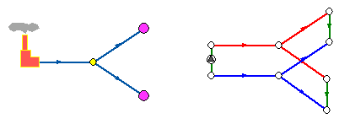
На расчетной схеме красным цветом условно обозначены участки подающего трубопровода, синим - обратного, зеленым - участки, соединяющие подающий и обратный трубопроводы. Источник изображен участком со стрелкой в кружке. Так изображены участки, на которых действует устройство, повышающее давление (например, насос).
Участок изображается одной линией, но может означать несколько состояний, задаваемых разными режимами.
Рисунок 11. Изображение нескольких состояний участков, задаваемых разными режимами.
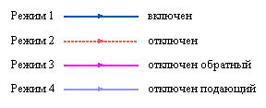
На рисунке изображена цепочка из участков разных режимов в однолинейном изображении и соответствующая ей внутренняя кодировка.
Рисунок 12. Внутренняя кодировка участков разных режимов.
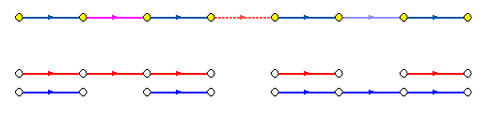
Из рисунка видно, что цепочка участков во внутреннем представлении дважды разорвана по подающему и по обратному трубопроводам.
Сопротивление подающего и обратного трубопровода каждого участка зависит от длины участка, диаметра, зарастания, шероховатости, суммы коэффициентов местных сопротивлений трубопровода. Падение давления на участке пропорционально сопротивлению и квадрату расхода.
Куда потечет вода, в общем случае можно узнать, только определив потокораспределение в результате гидравлического расчета. Стрелка при изображении участка формально указывает направление от начала к концу участка, заданное при его вводе (при рисовании). С точки зрения результатов расчета, если значение расхода на участке положительно, то вода в этом участке течет по стрелке, если значение расхода на участке отрицательно, то вода течет против стрелки.
Рисунок 13. Потокораспределение.
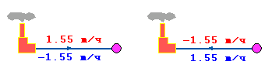
На рисунке изображены две одинаковые схемы. В первой участок вводился слева направо, во второй - справа налево. На участках подписаны полученные при расчете расходы по подающим и обратным трубопроводам. Соответствующие значения расходов на обеих схемах отличаются только знаком, так как отличаются направления ввода участков, но и в первом и во втором случаях вода течет от источника к потребителю по подающему трубопроводу и от потребителя к источнику по обратному.
Простым узлом в модели считается любой узел, чьи свойства специально не оговорены. Простой узел служит только для соединения участков. Такими узлами для модели являются тепловые камеры, ответвления, смены диаметров, смена типа прокладки или типа изоляции и т.д.
Во внутренней кодировке такие узлы превращаются в два узла, один в подающем трубопроводе, другой в обратном. В каждом узле можно задать слив воды из подающего и/или из обратного трубопроводов.
Потребитель тепловой энергии характеризуется расчетными нагрузками на систему отопления, систему вентиляции и систему горячего водоснабжения и расчетными температурами на входе, выходе потребителя, и расчетной температурой внутреннего воздуха.
В однолинейном представлении потребитель - это узловой элемент, который может быть связан только с одним участком.
Внутренняя кодировка потребителя существенно зависит от его схемы присоединения к тепловой сети. Схемы могут быть элеваторные, с насосным смешением, с независимым присоединением, с открытым или закрытым отбором воды на ГВС, с регуляторами температуры, отопления, расхода и т.д. На данный момент в распоряжении пользователя 28 схем присоединения потребителей.
Если в здании несколько узлов ввода, то объектом «потребитель» можно описать каждый ввод. В тоже время как один потребитель можно описать целый квартал или завод, задав для такого потребителя обобщенные тепловые нагрузки.
Рисунок 14. Внутренняя кодировка потребителя.
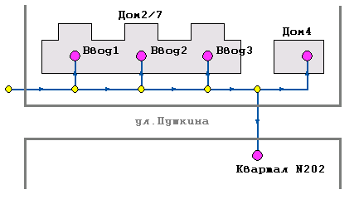
Если в сети один источник, то он поддерживает заданное давление в обратном трубопроводе на входе в источник, заданный располагаемый напор на выходе из источника и заданную температуру теплоносителя.
Разница между суммарным расходом в подающих трубопроводах и суммарным расходом в обратных трубопроводах на источнике определяет величину подпитки. Она же равна сумме всех утечек теплоносителя из сети (заданные отборы из узлов, утечки, расход на открытую систему ГВС).

Рисунок 15
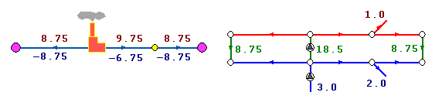
Перемычка позволяет смоделировать участок, соединяющий подающий и обратный трубопроводы. В этот узел может входить и/или выходить любое количество участков.
Рисунок 16
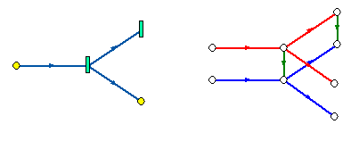
Так как перемычка в однолинейном изображении представлена узлом, то для моделирования соединения между подающим трубопроводом одного участка и обратным трубопроводом другого участка одного элемента «перемычка» недостаточно. Понадобятся еще два участка: один только подающий, другой - только обратный.
Рисунок 17
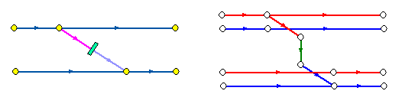
В текущей версии расчетов сопротивление перемычки задается теми же параметрами, что и сопротивление обычного участка.
Насосная станция в однолинейном изображении представляется одним узлом. В зависимости от табличных параметров этого узла насос может быть установлен на подающем или обратном трубопроводе, либо на обоих трубопроводах одновременно. Для задания направления действия насоса в этот узел только один участок обязательно должен входить и только один участок должен выходить.
Рисунок 18. Насосная станция.
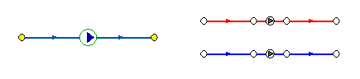
Насос можно моделировать двумя способами: либо как идеальное устройство, которое изменяет давление в трубопроводе на заданную величину, либо как устройство, работающее с учетом реальной напорно-расходной характеристики конкретного насоса.
В первом случае просто задается значение напора насоса на подающем и/или обратном трубопроводе. Если значение напора на одном из трубопроводов равно нулю, то насос на этом трубопроводе отсутствует. Если значение напора отрицательно, то это означает, что насос работает навстречу входящему в него участку.
Рисунок 19. Пьезометрические графики.
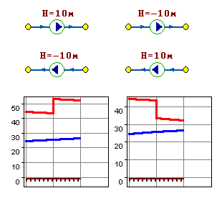
На рисунке видно, как различные направления участков, входящих и выходящих из насоса в сочетании с разными знаками напора, влияют на результат расчета, отображенный на пьезометрических графиках.
Когда задается только значение напора на насосе, оно остается неизменным не зависимо от проходящего через насос расхода.
Если моделировать работу насоса с учетом его QH характеристики, то следует задать расходы и напоры на границах рабочей зоны насоса.
Рисунок 20. Напорно-расходная характеристика насоса.
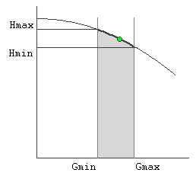
По заданным двум точкам определяется парабола с максимумом на оси давлений, по которой расчет и будет определять напор насоса в зависимости от расхода. Следует отметить, что характеристика, задаваемая таким образом, может отличаться от реальной характеристики насоса, но в пределах рабочей области обе характеристики практически совпадают.
Для описания нескольких параллельно работающих насосов достаточно задать их количество и результирующая характеристика будет определена при расчете автоматически.
Так как напоры на границах рабочей области насоса берутся из справочника и всегда положительны, то направление действия такого насоса будет определятся только направлением входящего в узел участка.
Дросселирующие устройства в однолинейном представлении являются узлами, но во внутренней кодировке - это дополнительные участки с постоянным или переменным сопротивлением. В дросселирующий узел обязательно должен входить только один участок, и только один участок из узла должен выходить.
Рисунок 21. Дросселирующие устройства.
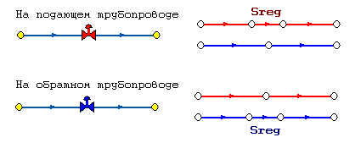
С точки зрения модели дроссельная шайба это фиксированное сопротивление, определяемое диаметром шайбы, которое можно устанавливать как на подающем, так и на обратном трубопроводе. Так как это нерегулируемое сопротивление, то величина гасимого шайбой напора зависит от квадрата, проходящего через шайбу расхода.
На рисунке видно, как меняются потери на шайбе, установленной на подающем трубопроводе, при увеличении расхода через нее в два раза.
Рисунок 22. Дроссельная шайба.
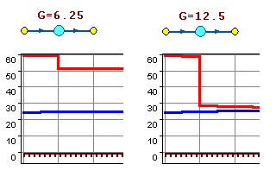
Регулятор давления - устройство с переменным сопротивлением, которое позволяет поддерживать заданное давление в трубопроводе в определенном диапазоне изменения расхода. Регулятор давления может устанавливаться как на подающем так и на обратном трубопроводе.
Рисунок 23. Регулятор давления.
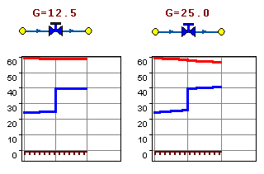
На рисунке показано, что при увеличении в два раза расхода через регулятор, установленный в обратном трубопроводе, давление в регулируемом узле остается постоянным.
Величина сопротивления регулятора может изменяться в пределах от бесконечности до сопротивления полностью открытого регулятора. Если условия работы сети заставляют регулятор полностью открыться, то он начинает работать как нерегулируемый дросселирующий узел.
Работа регулятора располагаемого напора аналогична работе регулятора давления, только в этом случае регулятор старается держать постоянной заданную величину располагаемого напора.
Регулятор расхода - это узел с переменным сопротивлением, которое позволяет поддерживать постоянным заданное значение проходящего через регулятор расхода. Регулятор можно устанавливать как на подающем, так и на обратном трубопроводе. К работе регулятора расхода можно отнести все сказанное про регуляторы давления.

Наладочный расчет сети.
Целью наладочного расчета является обеспечение потребителей расчетным количеством воды и тепловой энергии. В результате расчета осуществляется подбор элеваторов и их сопел, производится расчет смесительных и дросселирующих устройств, определяется количество и место установки дроссельных шайб. Расчет может производиться при известном располагаемом напоре на источнике и его автоматическом подборе в случае, если заданного напора не достаточно.
В результате расчета определяются расходы и потери напора в трубопроводах, напоры в узлах сети, в том числе располагаемые напоры у потребителей, температура теплоносителя в узлах сети (при учете тепловых потерь), величина избыточного напора у потребителей, температура внутреннего воздуха.
Дросселирование избыточных напоров на абонентских вводах производят с помощью сопел элеваторов и дроссельных шайб. Дроссельные шайбы перед абонентскими вводами устанавливаются автоматически на подающем, обратном или обоих трубопроводах в зависимости от необходимого для системы гидравлического режима. При работе нескольких источников на одну сеть определяется распределение воды и тепловой энергии между источниками. Подводится баланс по воде и отпущенной тепловой энергией между источником и потребителями. Определяются потребители и соответствующий им источник, от которого данные потребители получают воду и тепловую энергию.

Поверочный расчет тепловой сети
Целью поверочного расчета является определение фактических расходов теплоносителя на участках тепловой сети и у потребителей, а также количестве тепловой энергии получаемой потребителем при заданной температуре воды в подающем трубопроводе и располагаемом напоре на источнике.
Созданная математическая имитационная модель системы теплоснабжения, служащая для решения поверочной задачи, позволяет анализировать гидравлический и тепловой режим работы системы, а также прогнозировать изменение температуры внутреннего воздуха у потребителей. Расчеты могут проводиться при различных исходных данных, в том числе аварийных ситуациях, например, отключении отдельных участков тепловой сети, передачи воды и тепловой энергии от одного источника к другому по одному из трубопроводов и т.д.
В результате расчета определяются расходы и потери напора в трубопроводах, напоры в узлах сети, в том числе располагаемые напоры у потребителей, температура теплоносителя в узлах сети (при учете тепловых потерь), температуры внутреннего воздуха у потребителей, расходы и температуры воды на входе и выходе в каждую систему теплопотребления. При работе нескольких источников на одну сеть определяется распределение воды и тепловой энергии между источниками. Подводится баланс по воде и отпущенной тепловой энергией между источником и потребителями. Определяются потребители и соответствующий им источник, от которого данные потребители получают воду и тепловую энергию.

Конструкторский расчет тепловой сети
Целью конструкторского расчета является определение диаметров трубопроводов тупиковой и кольцевой тепловой сети при пропуске по ним расчетных расходов при заданном (или неизвестном) располагаемом напоре на источнике
Данная задача может быть использована при выдаче разрешения на подключение потребителей к тепловой сети, так как в качестве источника может выступать любой узел системы теплоснабжения, например тепловая камера. Для более гибкого решения данной задачи предусмотрена возможность изменения скорости движения воды по участкам тепловой сети, что приводит к изменению диаметров трубопровода, а значит и располагаемого напора в точке подключения.
В результате расчета определяются диаметры трубопроводов тепловой сети, располагаемый напор в точке подключения, расходы, потери напора и скорости движения воды на участках сети, располагаемые напоры на потребителях.

Пьезометрический график
Целью построения пьезометрического графика является наглядная иллюстрация результатов гидравлического расчета (наладочного, поверочного, конструкторского).
Это основной аналитический инструмент специалиста по гидравлическим расчетам тепловых сетей. Пьезометр представляет собой графический документ, на котором изображены линии давлений в подающей и обратной магистралях тепловой сети, а также профиль рельефа местности - вдоль определенного пути, соединяющего между собой два произвольных узла тепловой сети по неразрывному потоку теплоносителя. На пьезометрическом графике наглядно представлены все основные характеристики режима, полученные в результате гидравлического расчета, по всем узлам и участкам вдоль выбранного пути: манометрические давления, полные и удельные потери напора на участках тепловой сети, располагаемые давления в камерах, расходы теплоносителя, перепады, создаваемые на насосных станциях и источниках, избыточные напоры и т.д.

Рисунок 24. Пьезометрический график.
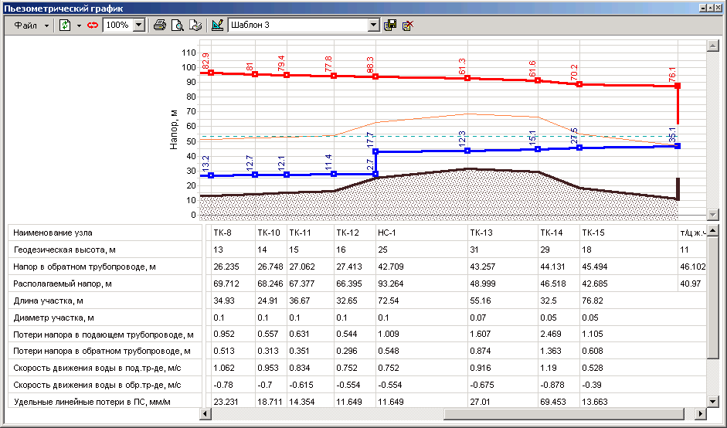
Цвет и стиль линий задается пользователем.
В таблице под графиком выводятся для каждого узла сети наименование, геодезическая отметка, высота потребителя, напоры в подающем и обратном трубопроводах, величина дросселируемого напора на шайбах у потребителей, потери напора по участкам тепловой сети, скорости движения воды на участках тепловой сети и т.д. Количество выводимой под графиком информации настраивается пользователем.

Расчет теплового и гидравлического режимов.

Расчет произведен в созданной электронной базе при разработке теплового и гидравлического режима Разработанный тепловой и гидравлический режимы необходимы для проведения анализа существующего теплового и гидравлического режима.
Режим отпуска теплоты принят по расчетному графику отпуска тепла 95-70°С согласно требований Лит.1, п. 7.6. при расчетной внутренней температуре воздуха внутри жилых помещений +20°С (п.7.4.).
Расчетные расходы на нужды отопления определялись на основании приведенных в приложении таблица №1 тепловых нагрузок с учетом компенсации тепловых потерь расходом теплоносителя.
Разработка эксплуатационного гидравлического режима
Задачей разработки является определение необходимых мероприятий по обеспечению расчетных расходов теплоносителя для потребителей.
При разработке гидравлического режима определены располагаемые напоры во всех точках сети, избыточные напоры, подлежащие гашению.
Расчет гидравлических режимов проводился с помощью программного модуля Zulu Thermo на ПЭВМ с соблюдением следующих условий:
Обеспечение расчетного расхода теплоносителя и распределение его по потребителям.
Безопасность в эксплуатации, т.е. давление в подающем трубопроводе и в системе теплопотребления должно обеспечить не вскипание воды при ее максимальной температуре.
Давление в любой точке обратного трубопровода на тепловых вводах не должно превышать допустимую величину (6 атм для систем отопления, оборудованных чугунными нагревательными приборами, 10 атм - стальными).
Надежность работы, давление в любой точке обратных трубопроводов и водяных теплопотребляющих систем должно быть не менее 5 м.в.ст. (0,5 атм).
Располагаемые напоры перед системами теплопотребления должны быть:
- при безэлеваторном присоединении не менее 3^{х}кратного сопротивления системы.
Результаты расчета приведены в таблицах ниже, расчетные данные по участкам в приложении таблица №1.

Таблица 5 . Расчетные данные по котельной д.Овчинниково

Наименование предприятия | Наименование источника | Установленная тепловая мощность, Гкал | Текущий pасполаг. напоp на выходе из источника, м | Давление в подающем тр-де, м | Расчетная нагрузка на отопление, Гкал/ч | Расчетная нагрузка на ГВС, Гкал/ч | Суммарная тепловая нагрузка, Гкал/ч | Расход сетевой воды на СО, т/ч | Расход сетевой воды на откр. ГВС, т/ч | Суммарный расход сетевой воды в под.тр., т/ч
МУП «Овчинниковскийкомхоз» | Котельная | 0,4298 | 10 | 37 | 0,178 | 0 | 0,178 | 5,08 | 0 | 5,077

В приложении таблице №4 кроме данных гидравлического расчета приведены тепловые потери на каждом участке в подающем и обратном трубопроводе и расчетные температуры в начале и конце участка сети.
Необходимые пьезометрические графики и схема теплоснабжения приведены в приложении.

- Перспективные балансы тепловой мощности источников тепловой энергии и тепловой нагрузки

Перспективные балансы тепловой мощности котельной разработаны по результатам расчетов теплового и гидравлического режимов системы теплоснабжения, приведены в таблице 6, Гкал/час.

Таблица 6. Перспективные балансы тепловой мощности.
1 | Мощность котельной | 0,4298
2 | Потери мощности в тепловой сети | 0,0267
3 | Присоединенная расчетная тепловая нагрузка в т.ч. | 0,178
 | отопление и вентиляция | 0,178
 | горячее водоснабжение (средняя за сутки) | -
4 | Резерв или дефицит тепловой мощности ± | 0,2518

Из приведенных данных баланса мощности видно, что дефицит тепловой мощности отсутствует и не требуется установка дополнительных котлов и реконструкции источника теплоснабжения.

- Балансы производительности водоподготовительных установок и максимального потребления теплоносителя теплопотребляющими установками потребителей, в том числе в аварийных режимах

Балансы теплоносителя.

Баланс производительности ВПУ и подпитки тепловой сети

ВПУ на котельной д. Овчинниково не установлены. Котельная подпитывает тепловую сеть из трубопровода холодной воды без ХВО.

6. Предложения по строительству, реконструкции и техническому перевооружению источников тепловой энергии

6.1. Расчет радиусов эффективного теплоснабжения.

Одним из методов определения сбалансированности тепловой мощности источников тепловой энергии, теплоносителя и присоединенной тепловой нагрузки в каждой из систем теплоснабжения является определение эффективного радиуса теплоснабжения.
Согласно статье 2 Федерального закона от 27 июля 2010 года № 190-ФЗ «О теплоснабжении» радиус эффективного теплоснабжения - максимальное расстояние от теплопотребляющей установки до ближайшего источника тепловой энергии в системе теплоснабжения, при превышении которого подключение (технологическое присоединение) теплопотребляющей установки к данной системе теплоснабжения нецелесообразно по причине увеличения совокупных расходов в системе теплоснабжения.
Решение задачи о том, нужно или не нужно трансформировать зону действия источника тепловой энергии, является базовой задачей построения эффективных схем теплоснабжения. Критерием выбора решения о трансформации зоны является не просто увеличение совокупных затрат, а анализ возникающих в связи с этим действием эффектов и необходимых для осуществления этого действия затрат.
Для каждой из зон действия котельных рассчитаем усредненное расстояние от источника до условного центра присоединенной нагрузки (L_{i}) по формуле:
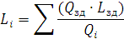
где i – номер зоны нагрузок;
L_{зд} – расстояние по трассе (либо эквивалентное расстояние) от каждого здания зоны до источника тепловой энергии;
Q_{зд} – присоединенная нагрузка здания;
Q_{i} – суммарная присоединенная нагрузка рассматриваемой зоны, Q_{i}= Σ Q_{зд}.
Присоединенная нагрузка к источнику тепловой энергии:

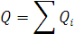
Средний радиус теплоснабжения по системе определяется по формуле:
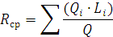
Оптимальный радиус теплоснабжения определяется из условия минимума выражения для «удельных стоимостей сооружения тепловых сетей и источника»:
(руб./Гкал/ч),
где А – удельная стоимость сооружения тепловой сети, руб./Гкал/ч;
Z – удельная стоимость сооружения котельной, руб./Гкал/ч.
Использованы следующие аналитические выражения для связи себестоимости производства и транспорта теплоты с максимальным радиусом теплоснабжения:
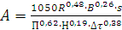,руб./Гкал/ч;
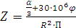, руб./Гкал/ч,
где R – радиус действия тепловой сети (длина главной тепловой магистрали самого протяженного вывода от источника), км;
B – среднее число абонентов на 1 км²;
s – удельная стоимость материальной характеристики тепловой сети, руб./м²;
П – теплоплотность района, Гкал/ч*км²;
H – потеря напора на трение при транспорте теплоносителя по главной тепловой магистрали, м вод. ст.;
Δτ – расчетный перепад температур теплоносителя в тепловой сети, ^{О}C;
a – постоянная часть удельной начальной стоимости котельной, руб./МВт;
φ – поправочный коэффициент, зависящий от постоянной части расходов на сооружение котельной.
Осуществляя элементарное дифференцирование по R с нахождением его оптимального значения при равенстве нулю его первой производной, получаем аналитическое выражение для оптимального радиуса теплоснабжения в следующем виде, км:
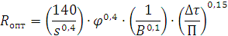
Значение предельного радиуса действия тепловых сетей определяется из соотношения:
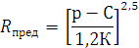
где R_{пред} – предельный радиус действия тепловой сети, км;
p – разница себестоимости тепла, выработанного на котельной и в индивидуальных источниках абонентов, руб./Гкал;
C – переменная часть удельных эксплуатационных расходов на транспорт тепла, руб./Гкал;
K – постоянная часть удельных эксплуатационных расходов на транспорт тепла при радиусе действия тепловой сети, равном 1 км, руб./Гкал.км.
При этом переменная часть удельных эксплуатационных расходов на транспорт тепла, руб./Гкал:
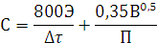
где Э – стоимость электроэнергии для перекачки теплоносителя по главной тепловой магистрали, руб./кВт.ч.
Постоянная часть удельных эксплуатационных расходов при радиусе действия сети, равном 1 км, руб./Гкал.км:
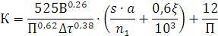
где a – доля годовых отчислений от стоимости сооружения тепловой сети на амортизацию, текущий и капитальный ремонты;
n₁ – число часов использования максимума тепловой нагрузки, ч/год;
ξ – себестоимость тепла, руб./Гкал.
Последняя величина (переменная часть удельных эксплуатационных расходов) учитывает стоимость сети, стоимость тепловых потерь и переменную часть стоимости обслуживания.
Алгоритм расчета радиуса эффективного теплоснабжения источника тепловой энергии следующий. На электронной схеме наносится зона действия источника тепловой энергии с определением площади территории тепловой сети от данного источника и присоединенной тепловой нагрузки. Определяется средняя плотность тепловой нагрузки в зоне действия источника тепловой энергии (Гкал/ч/Га, Гкал/ч/км²). Определяется максимальный радиус теплоснабжения, как длина главной магистрали от источника тепловой энергии до самого удаленного потребителя, присоединенного к этой магистрали L_{мах} (км). Определяются переменная и постоянная часть удельных эксплуатационных расходов на транспорт тепла. Определяется радиус эффективного теплоснабжения.

Определение радиуса эффективного теплоснабжения.

Котельная снабжает теплом пять потребителей.
В Таблице 8 приведены результаты расчетов эффективного радиуса действия тепловой сети котельной.

Таблица 8. Эффективный радиус теплоснабжения котельной в д. Овчинниково.

Параметр | Ед. изм. | Котельная
Площадь зоны действия источника | км² | 0,0344
Среднее число абонентских вводов |  | 5
Суммарная присоединенная нагрузка всех потребителей | Гкал/ч | 0,178
Расстояние от источника тепла до наиболее удаленного потребителя | км | 0,13
Расчетная температура в подающем трубопроводе | °С | 80
Расчетная температура в обратном трубопроводе | °С | 45
Среднее число абонентов на 1 км² |  | 145,34
Теплоплотность района | Гкал/ч·км² | 5,174
Эффективный радиус | км | 0,7

Поскольку радиус теплоснабжения подразумевает собой окружность вокруг источника, оценивать схему теплоснабжения от котельной, имеющей конфигурацию в виде прямой линии, не совсем корректно. Из выше представленной таблицы видно, что котельная работает эффективно.

Предложения по строительству и реконструкции тепловых сетей и сооружений на них

Реконструкция и строительство тепловых сетей, обеспечивающих перераспределение тепловой нагрузки из зон с дефицитом тепловой мощности в зоны с избытком тепловой мощности (использование существующих резервов).

Реконструкция и строительство тепловых сетей, обеспечивающих перераспределение тепловой нагрузки из зон с дефицитом тепловой мощности в зоны с избытком тепловой мощности не планируется, поскольку планируется только их модернизация.

  - Строительство тепловых сетей для обеспечения перспективных приростов тепловой нагрузки под жилищную, комплексную или производственную застройку во вновь осваиваемых районах поселения.

Строительство тепловых сетей для обеспечения перспективных приростов тепловой нагрузки под жилищную, комплексную или производственную застройку во вновь осваиваемых районах поселения не планируется, поскольку планируется только их модернизация.

  - Строительство тепловых сетей, обеспечивающих условия, при наличии которых существует возможность поставок тепловой энергии потребителям от различных источников тепловой энергии при сохранении надежности теплоснабжения.

Строительство тепловых сетей, обеспечивающих условия, при наличии которых существует возможность поставок тепловой энергии потребителям от различных источников тепловой энергии при сохранении надежности теплоснабжения не планируется, поскольку планируется только их модернизация.

  - Строительство или реконструкция тепловых сетей для повышения эффективности функционирования системы теплоснабжения, в том числе за счет перевода котельных в пиковый режим работы или ликвидации котельных.

На долгосрочную перспективу 2014-2024 годов запланирована замена участка тепловой сети в д. Овчинниково от котельной до Конторы (ул. Советская 15), длинной 110м. А также замена участков трубопровода до Школы, длинной 90м и столовой.

  - Строительство тепловых сетей для обеспечения нормативной надежности теплоснабжения.

Строительство тепловых сетей для обеспечения нормативной надежности теплоснабжения не планируется.

  - Реконструкция тепловых сетей с увеличением диаметра трубопроводов для обеспечения перспективных приростов тепловой нагрузки.

Реконструкция тепловых сетей с увеличением диаметра трубопроводов для обеспечения перспективных приростов тепловой нагрузки не планируется.

  - Реконструкция тепловых сетей, подлежащих замене в связи с исчерпанием эксплуатационного ресурса.

Необходима замена участков трубопровода от котельной до Школы (ул. Советская 14а) и до столовой.
Для уменьшения потерь тепловой энергии в тепловых сетях заменить при производстве капитального ремонта тепловую изоляцию трубопроводов из минеральной ваты на тепловую изоляцию из пенополиуретана в полиэтиленовой оболочке.

  - Строительство и реконструкция насосных станций.

Обособленные насосные станции, участвующие непосредственно в транспорте теплоносителя на территории сельского поселения отсутствуют. Все насосное оборудование находится на котельных.

8. Перспективные топливные балансы.

8.1. Расчеты по каждому источнику тепловой энергии перспективных максимальных часовых и годовых расходов основного вида топлива для зимнего, летнего и переходного периодов, необходимого для обеспечения нормативного функционирования источников тепловой энергии на территории поселения, городского округа.

Котельная д. Овчинниково работает на жидком топливе - нефть, резервное топливо - дизельное. Перевод котельной на природный газ не предусматривается.

8.2. Расчеты по каждому источнику тепловой энергии нормативных запасов аварийных видов топлива.

Расчеты по источнику тепловой энергии нормативных запасов аварийных видов топлива не производились по причине отсутствия необходимых данных на поставляемое топливо.

9. Оценка надежности теплоснабжения.
При выполнении настоящего подраздела схемы теплоснабжения за основу были приняты требования СНиП 41-02-2003.
В качестве методических материалов использованы:
- Методические основы разработки схем теплоснабжения поселений и промышленных узлов Российской федерации. РД-10-ВЭП.
- Расчет систем централизованного теплоснабжения с учетом требований надежности. РД-7-ВЭП.
- Надежность систем теплоснабжения / Е.В.Сеннова, А.В.Смирнов, А.А.Ионин и др.; Отв. ред. Е.В. Сеннова. - Новосибирск : Наука, 2000. - 350 с. ГПНТБ России Рубрика: Теплоснабжение / Надежность / Справочники
- А.А.Ионин. Надежность систем тепловых сетей
Под надежностью работы тепловых сетей понимают её способность транспортировать и распределять потребителям теплоноситель в необходимых количествах с соблюдением заданных параметров при нормальных условиях эксплуатации.
Главное свойство отказов заключается в том, что они представляют собой случайные и редкие события. Эти свойства характеризуют не только отказы, связанные с нарушением прочности, но и все отказы.
Одной из важнейших характеристик надежности элементов является интенсивность отказов $λ$, которую можно определить как вероятность того, что элемент, проработавший безотказно время $t$, окажется в последующий момент $\text{dt}$ в отказном состоянии.
При $λ$=$\text{const}$ вероятность безотказной работы элемента системы за время $t$ определяется как:
$λ\text{dt}=\frac{\text{dP}(t)}{P(t)}$,
где $λ\text{dt}$- вероятность отказа элемента за бесконечно малое время.
Отсюда вероятность безотказной работы за время $t$ равна:
$P(t)=e^{−λt}$,
где $P(t)$- вероятность безотказной работы элемента за время $t$;
$λt$- интенсивность отказа элемента.
Таким образом, можно считать, что функция надежности элементов системы теплоснабжения подчиняется экспоненциальному закону.
Вероятность же отказа элемента за время $t$ будет иметь вид:
$F(t)=1−e^{−λt}$.
А плотность вероятности отказов
$F'(t)=f(t)={λe}^{−λt}$.
Из теории вероятностей известно, что вероятность совместного появления двух событий или вероятность их произведения равна произведению вероятности одного из них на условную вероятность другого при условии, что первое событие произошло. Таким образом, вероятность появления двух и более отказов на тепловых сетях одновременно ничтожно мала и не учитывается в данной работе.
Существует две характерные структуры системы транспорта теплоносителя: последовательная и параллельная. В случае с системой теплоснабжения д.Овчинниково имеет место явно выраженная последовательная структура.
С позиции надежности такие системы характеризуются в первую очередь тем, что отказ одного элемента приводит к отказу системы в целом и для безотказной работы за время $t$ необходимо, чтобы в течение этого времени безотказно работал каждый элемент, что, безусловно, увеличивает вероятность отказа системы. Учитывая то, что элементы независимы в смысле надежности, вероятность безотказной работы системы будет равна произведению вероятностей безотказной работы каждого ее элемента:
$P(t)=P_{1}(t)×P_{2}(t)\text{.}\text{.}\text{.}P_{n}(t)$,
где $P_{1}(t)$...$P_{n}(t)$- вероятности безотказной работы каждого элемента.
Тогда для системы, имеющей последовательную структуру, справедливо будет следующее выражение:
$P(t)=e^{−\sum_{1}^{n}{λ_{n}t}}$,
где $λ_{n}$- поток отказов для каждого элемента за период времени $t$.
Отказы на системе тепловых сетей, приводящие к отключению потребителей рассматриваются и оцениваются с учетом повторяемости температур наружного воздуха. При отключении здания от системы централизованного теплоснабжения прекращается подача теплоты в систему отопления и начинается снижение температур воздуха в помещениях. Однако, учитывая значительную теплоаккумулирующую способность зданий и внутренние тепловыделения, температура внутри помещений будет снижаться постепенно.
В зависимости от доли тепловыделений от общей нагрузки отопления критическое время снижения температуры воздуха в помещении до плюс 12°С меняется от 6,3 часа до более чем 50 часов.
Вероятность отключения теплоснабжения в период температур наружного воздуха, близких к расчетной температуре систем отопления, равно как и для любого другого значения, будет представлять собой произведение двух вероятностей:
- вероятность отключения здания от системы теплоснабжения;
- вероятность попадание этого события в период стояния низких температур наружного воздуха.
Учитывая малую вероятность такого события и теплоаккумулирующую способность здания, устанавливается минимальное время допустимого перерыва в теплоснабжении $τ_{\text{доп}}$, при котором температура в помещении не снизится ниже принятой в СНиП 41-02-2003 температуры плюс 12°С.
В таком случае при инцидентах на тепловых сетях потребитель не будет находиться в отказном состоянии.
Нормированное допустимое время отключения потребителей от источника тепла по условиям снижения внутренней температуры воздуха в зданиях не ниже 12 ºС без учета внутренних тепловыделений рассчитывается в соответствии с (4) по формуле:
$τ_{в}^{\text{норм}}=−\text{65}\text{ln}\frac{\text{12}−t_{н\text{.}о}^{р}}{\text{21}−t_{н\text{.}о}^{р}}$,
где $β$=65 час – коэффициент тепловой аккумуляции здания. Он зависит от толщины стен, коэффициента теплопередачи и коэффициента остекления (в расчетах взят для кирпичного здания);
21°С – начальная внутренняя температура воздуха в отапливаемых помещениях;
12°С – конечная внутренняя температура воздуха в отключаемых помещениях;
$τ_{н\text{.}о\text{.}}^{р}$ - расчетная наружная температура для расчета отопления, равна -39ºС
$τ^{\text{норм}}$=10,6 часа
Для обеспечения внутренних температур воздуха в жилых зданиях не ниже 12ºС необходимо чтобы нормированное время отключения было не больше нормированного времени восстановления, которое определяется диаметром аварийного участка сети и составом аварийно-восстановительной бригады
Для расчета максимального диаметра трубопровода, время восстановления которого не превышало бы допустимое время остывания помещений до температуры 12ºС, использована методика, предложенная профессором Е.Я. Соколовым для расчета времени восстановления поврежденного участка трубопровода
$τ^{{\text{норм}}_{в}}=1,\text{82}+\text{24},3×d$[часов],
где $d$- внутренний диаметр участка, м;
$$d=\frac{\text{10},6−1,\text{82}}{\text{24},3}=0,\text{361}$$
d=361 мм
Далее для определения вероятности отказа находится такой интервал повторяемости наружных температур, при которых время восстановления элемента сети с показателем безотказной работы ниже нормативного будет больше, чем время остывания внутреннего воздуха до температуры +12°С.

Таблица 10.Расчет времени выстывания поврежденного участка.
Диаметр трубопроводов, мм | Время восстановления поврежденного участка трубопровода, ч
32 | 3,21
63 | 3.21

Далее представлен расчет наружных температур и продолжительности их стояния при полном отключении потребителей. Продолжительность стояния температуры наружного воздуха принимается согласно «Строительная климатология. Справочное пособие к СНиП 23-01-99».
Таблица 11. Расчет наружных температур и продолжительности их стояния при полном отключении потребителей
Диаметр поврежденного участка, мм | Время восстановления поврежденного участка, ч | Температуры наружного воздуха, °С | Продолжительность стояния, ч | Доля отопительного периода
32 | 3,21 | <-41 | 9 | 0,0016
63 | 3,21 | <-41 | 9 | 0,0016

Из таблицы видно, что диапазоны температур наружного воздуха, при которых будут обеспечены температуры в отапливаемых помещениях не ниже 12°С, ограничены со стороны низких температур, так для всех представленных диаметров допустимое время полного отключения потребителей, равное времени восстановления поврежденного участка на всем диапазоне температур до -41°С меньше нормируемого, т.е. отказа сети не будет. В связи с этим параметры потока отказов $λ$ полностью приводиться не будут.
В соответствии с (3) параметр потока отказов для тепловых сетей принят равным λ=0,05 1/год*км для одной трубы. Для д.Овчинниково продолжительность отопительного сезона составляет 5520 часов или 0,63 года. Т.е. за отопительный период расчетная величина потока отказов составит λ=0,05*0,63=0,0315 на 1 км для одной трубы. В зависимости от доли отопительного сезона и длины участка тепловой сети величина потока изменяется, но не превышает значения 5,96*10⁻⁴. Следовательно, самая низкая вероятность безотказной работы равна 0,99941 (вероятность отказа – 0,00059 соответственно). Для остальных участков значения вероятности безотказной работы еще больше (вероятность отказа – меньше). Что еще раз подтверждает расчеты, приведенные выше, т.е. отказа тепловой сети не будет.
- Обоснование инвестиций в строительство, реконструкцию и техническое перевооружение

Планируется замена участков трубопровода от котельной до Конторы (ул. Советская 15). Стоимость перекладки – 270т.руб.; от котельной до Школы (ул. Советская 14а), стоимостью около 220,9 т.руб.; до столовой, стоимостью 73,1 т.руб.

11. Обоснование предложения по определению единой теплоснабжающей организации

В соответствии со статьей 4 (пункт 2) Федерального закона от 27 июля 2010 г. № 190-ФЗ "О теплоснабжении" Правительство Российской Федерации сформировало новые Правила организации теплоснабжения. В правилах, утвержденных Постановлением Правительства РФ, предписаны права и обязанности теплоснабжающих и теплосетевых организаций, иных владельцев источников тепловой энергии и тепловых сетей, потребителей тепловой энергии в сфере теплоснабжения. Из условий повышения качества обеспечения населения тепловой энергией в них предписана необходимость организации единых теплоснабжающих организаций (ЕТО). При разработке схемы теплоснабжения предусматривается включить в нее обоснование соответствия организации, предлагаемой в качестве единой теплоснабжающей организации, требованиям, установленным Постановлениями Правительства от 22 февраля 2012 г. № 154 и от 8 августа 2012 г. №808. 11.1.

Основные положения по обоснованию ЕТО

Основные положения по организации ЕТО в соответствии с Правилами заключаются в следующем:
1. Статус единой теплоснабжающей организации присваивается теплоснабжающей и (или) теплосетевой организации решением федерального органа исполнительной власти (Министерством энергетики Правительства РФ) при утверждении схемы теплоснабжения города.
2. Так как в д.Овчинниково существует одна система теплоснабжения, уполномоченные органы вправе определить ее единой теплоснабжающей организацией.
3. Для присвоения организации статуса единой теплоснабжающей организации на территории города лица, владеющие на праве собственности или ином законном основании источниками тепловой энергии и (или) тепловыми сетями, подают в уполномоченный орган в течение одного месяца с даты опубликования (размещения) в установленном порядке проекта схемы теплоснабжения, а также с даты опубликования (размещения) сообщения заявку на присвоение организации статуса единой теплоснабжающей организации с указанием зоны ее деятельности. К заявке прилагается бухгалтерская отчетность, составленная на последнюю отчетную дату перед подачей заявки, с отметкой налогового органа о ее принятии.
Уполномоченные органы обязаны в течение 3 рабочих дней с даты окончания срока для подачи заявок разместить сведения о принятых заявках на официальном сайте города.
4. В случае если в отношении одной зоны деятельности единой теплоснабжающей организации подана 1 заявка от лица, владеющего на праве собственности или ином законном основании источниками тепловой энергии и (или) тепловыми сетями в соответствующей зоне деятельности единой теплоснабжающей организации, то статус единой теплоснабжающей организации присваивается указанному лицу. В случае если в отношении одной зоны деятельности единой теплоснабжающей организации подано несколько заявок от лиц, владеющих на праве собственности или ином законном основании источниками тепловой энергии и (или) тепловыми сетями в соответствующей зоне деятельности единой теплоснабжающей организации, уполномоченный орган присваивает статус единой теплоснабжающей организации одной из них.
5. Критериями определения единой теплоснабжающей организации являются:
- владение на праве собственности или ином законном основании источниками тепловой энергии с наибольшей рабочей тепловой мощностью и (или) тепловыми сетями с наибольшей емкостью в границах зоны деятельности единой теплоснабжающей организации;
-размер собственного капитала;
-способность в лучшей мере обеспечить надежность теплоснабжения в соответствующей системе теплоснабжения.
6. В случае если заявка на присвоение статуса единой теплоснабжающей организации подана организацией, которая владеет на праве собственности или ином законном основании источниками тепловой энергии с наибольшей рабочей тепловой мощностью и тепловыми сетями с наибольшей емкостью в границах зоны деятельности единой теплоснабжающей организации, статус единой теплоснабжающей организации присваивается данной организации.
Показатели рабочей мощности источников тепловой энергии и емкости тепловых сетей определяются на основании данных схемы (проекта схемы) теплоснабжения города.
7. В случае если заявки на присвоение статуса единой теплоснабжающей организации поданы от организации, которая владеет на праве собственности или ином законном основании источниками тепловой энергии с наибольшей рабочей тепловой мощностью, и от организации, которая владеет на праве собственности или ином законном основании тепловыми сетями с наибольшей емкостью в границах зоны деятельности единой теплоснабжающей организации, статус единой теплоснабжающей организации присваивается той организации из указанных, которая имеет наибольший размер собственного капитала. В случае если размеры собственных капиталов этих организаций различаются не более чем на 5 процентов, статус единой теплоснабжающей организации присваивается организации, способной в лучшей мере обеспечить надежность теплоснабжения в соответствующей системе теплоснабжения.
Размер собственного капитала определяется по данным бухгалтерской отчетности, составленной на последнюю отчетную дату перед подачей заявки на присвоение организации статуса единой теплоснабжающей организации с отметкой налогового органа о ее принятии.
8. Способность в лучшей мере обеспечить надежность теплоснабжения в соответствующей системе теплоснабжения определяется наличием у организации технических возможностей и квалифицированного персонала по наладке, мониторингу, диспетчеризации, переключениям и оперативному управлению гидравлическими и температурными режимами системы теплоснабжения и обосновывается в схеме теплоснабжения.
9. В случае если организациями не подано ни одной заявки на присвоение статуса единой теплоснабжающей организации, статус единой теплоснабжающей организации присваивается организации, владеющей в соответствующей зоне деятельности источниками тепловой энергии с наибольшей рабочей тепловой мощностью и (или) тепловыми сетями с наибольшей тепловой емкостью.
10. Единая теплоснабжающая организация при осуществлении своей деятельности обязана:
- заключать и исполнять договоры теплоснабжения с любыми обратившимися к ней потребителями тепловой энергии, теплопотребляющие установки которых находятся в данной системе теплоснабжения при условии соблюдения указанными потребителями выданных им в соответствии с законодательством о градостроительной деятельности технических условий подключения к тепловым сетям;
- заключать и исполнять договоры поставки тепловой энергии (мощности) и (или) теплоносителя в отношении объема тепловой нагрузки, распределенной в соответствии со схемой теплоснабжения;
- заключать и исполнять договоры оказания услуг по передаче тепловой энергии, теплоносителя в объеме, необходимом для обеспечения теплоснабжения потребителей тепловой энергии с учетом потерь тепловой энергии, теплоносителя при их передаче.
11. В проекте схемы теплоснабжения должны быть определены границы зон деятельности единой теплоснабжающей организации (организаций). Границы зоны (зон) деятельности единой теплоснабжающей организации (организаций) определяются границами системы теплоснабжения. Они могут быть изменены в следующих случаях:
- подключение к системе теплоснабжения новых теплопотребляющих установок, источников тепловой энергии или тепловых сетей, или их отключение от системы теплоснабжения;
- технологическое объединение или разделение систем теплоснабжения.
Сведения об изменении границ зон деятельности единой теплоснабжающей организации, а также сведения о присвоении другой организации статуса единой теплоснабжающей организации подлежат внесению в схему теплоснабжения при ее актуализации.
На сегодняшний день, система теплоснабжения д.Овчинниково обеспечивается услугами МУП «Овчинниковскийкомхоз». В настоящее время МУП «Овчинниковскийкомхоз» отвечает всем требованиям критериев по определению единой теплоснабжающей организации:
1. Владеет на праве собственности источником тепловой энергии.
2. Надежно обеспечивает теплоснабжение д.Овчинниково, имея технические возможности и квалифицированный персонал по наладке, мониторингу, диспетчеризации, переключениям и оперативному управлению гидравлическими режимами.
3. МУП «Овчинниковскийкомхоз» согласно требованиям критериев по определению единой теплоснабжающей организации при осуществлении своей деятельности фактически исполняют обязанности теплоснабжающей организации:
- заключает и надлежаще исполняет договоры теплоснабжения со всеми обратившимися к ним потребителями тепловой энергии в своей зоне деятельности;
- осуществляет контроль режимов потребления тепловой энергии в зоне своей деятельности;
- планирует осуществлять мониторинг реализации схемы теплоснабжения и подавать в орган, утвердивший схему теплоснабжения, отчеты о реализации, включая предложения по актуализации схемы теплоснабжения.
Таким образом, на основании критериев определения единой теплоснабжающей организации, установленных в проекте правил организации теплоснабжения, утверждаемых Правительством Российской Федерации, предлагается определить единой теплоснабжающей организацией Овчинниковского сельсовета МУП «Овчинниковскийкомхоз». Других предложений по единой теплоснабжающей организации нет.

